Урок 4 «Формирование Древнерусского государства»

Цель урока: рассмотреть предпосылки складывания государства у славян, охарактеризовать степень участия варягов в создании государства и систему управления.

Задачи: продолжать формирование навыков и умений работы с историческими источниками и исторической картой.

1. **Организационный момент**
2. **Проверка домашнего задания** (тесты, проверка заданий в рабочих тетрадях)
3. **Изучение нового материала**
4. Признаки государства – единое управление, единая территория, единые границы, единые законы, налоги (работа со схемами под руководством учителя)

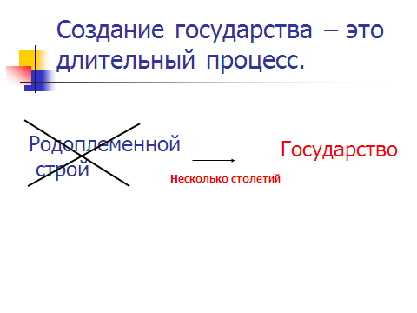

1. Предпосылки образования древнерусского государства:
2. 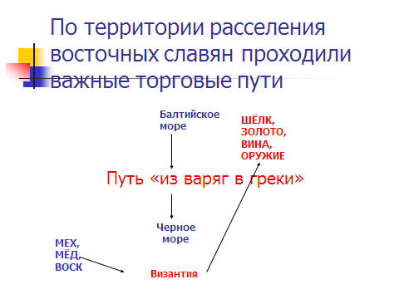Как возникает государство: УЛУЧШЕНИЕ ОРУДИЙ ТРУДА УВЕЛИЧЕНИЕ ПРОИЗВОДИТЕЛЬНОСТИ ТРУДА НАКОПЛЕНИЕ БОГАТСТВ СОЦИАЛЬНОЕ РАССЛОЕНИЕ И ВЫДЕЛЕНИЕ ЗНАТИ - ПОЯВЛЕНИЕ АППАРАТА УПРАВЛЕНИЯ ГОСУДАРСТВО.
3. Предпосылки образования ДРГ:

* Развитие торговли: путь «из варяг в греки»
* Появление и рост городов как центров племенных княжений:

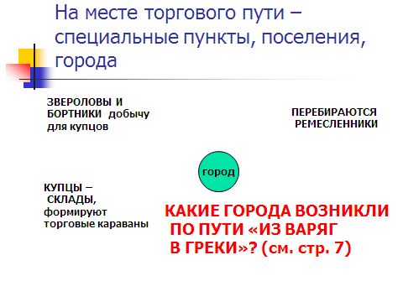

|  |  |
| --- | --- |
| Поляне | Киев |
| Северяне | Чернигов |
| Кривичи | Смоленск, Полоцк |
| Родимичи | Любеч |
| Новгород | Ильменские славяне |

* Возникновение княжеской власти у восточных славян:

|  |  |  |
| --- | --- | --- |
| Происхождение первых русских князей и самого слова «Русь» | | |
| «Северные люди» - норманны, осевшие в славянских землях:  - руководили ополчением  -знакомили с военным делом  - судили в межплеменных спорах  - из наемных руководителей превратились во властителей (дань) | Выходцы с Балтийского поморья (Области Ругии или острова Рюгена) | потомки племени русичей (росичей) с реки Рось |

Варяги – наемные воины

Устройство: ВОЕННАЯ ДЕМОКРАТИЯ: КНЯЗЬ (КОНУНГ) ДРУЖИНА

* Внешняя угроза

1. Образование государственных центров (рассказ учителя; работа с документом)

НОВГОРОД (862)

КИЕВСКАЯ РУСЬ (882г.)

КИЕВ

НОВГОРОД КИЕВ

РЮРИК (ум. 879) АСКОЛЬД И ДИР

ОЛЕГ

1. Внутренняя организация Древнерусского государства

**Князь**

**Воевода**

**Дружина**

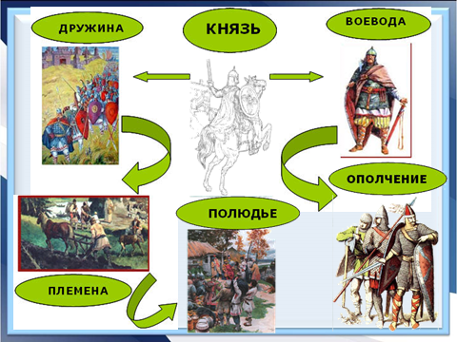

1. **Закрепление материала, домашнее задание**